Integrantes del Equipo:
- Pesina Santander Edgar Gael
- Ávalos Castillo Armando de Jesús
- Vázquez romo marco Antonio
- Ramos Antonio saqueo
- Hernández Nacud Milton Arad
- Borjas Arias Ronaldo Antonio

OBJETIVO DEL PROYECTO
El objetivo clave para el funcionamiento del proyecto es que se diseño una esquema de conexiones en wokwi con todas la conexiones y componentes necesarios para que funcione el trabajo una vez teniendo el funcionamiento, una vez que funcione correctamente todos los procesos y sus de Arduino uno y las conexiones de la Protoboard en físico, veremos el funcionamiento que tiene el Arduino y los demás componente como el ,RGB OLED, SENSOR DHT22 , Un pulsador de dos patas de conectando el GND en el Arduino , verificar que todo este bien conectado salidas , voltajes , tierras , tomando en cuenta que todos esta bien conectado y funcionando el programador sube el código y uno verifica su funcionamiento que todo este ala perfección.

1. El Objetivo del Código implementado
El programa vigila constantemente la temperatura y la humedad usando un sensor llamado DHT22, No solo lee los números, sino que decide si el ambiente es seguro o si se ha cruzado un límite (como mucho calor o mucho frío).
2. ¿Cómo funciona paso a paso?
- La Toma de Datos: Cada 2 segundos, el sensor "respira" el aire y obtiene la temperatura (en Celsius o Fahrenheit) y el porcentaje de humedad.
- Cálculo de Sensación Térmica: El código calcula el índice de calor o frio.
Esto es genial porque no solo mira la temperatura, sino que combina la humedad para saber cuánta calor o frio "se siente" realmente (como el pronóstico del clima en la TV).
- El Semáforo de Control:
  - Estado NORMAL: Si todo está entre los límites (10°C - 30°C), se enciende una luz verde. Todo está bajo control.
  - Estado de ALERTA: Si hace más de 30°C o hay mucha humedad (>80%), o si hace menos de 10°C, se enciende una luz roja y suena una alarma (buzzer). El sonido incluso cambia de tono para que sepas si es por calor o por frío.
- Reporte de Errores: Si el sensor se desconecta o falla, el código se da cuenta y te avisa con un mensaje de error y la luz roja.

3. El "Diario" (Monitor Serial)
Mientras trabaja, el código envía una tabla detallada a tu computadora. Es como un diario de navegación que te muestra el tiempo transcurrido, los grados, la humedad y el estado actual de la alerta.

En resumen:
Es un sistema de seguridad climática. Detecta condiciones incómodas o peligrosas y utiliza señales visuales (LEDs) y auditivas (Buzzer) para que no tengas que estar mirando la pantalla para saber que algo cambió.

Pasos Realizados por el Equipo (Presencial)
Mi compañero Milton Nacud se encargó de buscar materiales. También estuvo probando las resistencias y led que funcionaran con el tester y buscando cables y por último le dio una ultima revisada de los materiales que estuviera completos
- Materiales que utilizaron
- Arduino uno
- Sensor dht22
- Led rojo y verde
- Resistencias 220
- Buzzer v piezoeléctrico
- Cables jumpers
- Protoboard
- Cable de consola
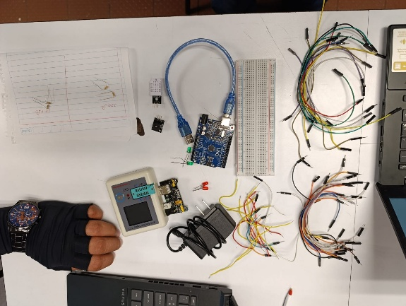
Mi compañero Antonio Borjas se encargó de hacer el diagrama en wokwi para que el siguiente compañero se encargue de hacer el armado del prototipo siguiendo el diagrama desde cero .

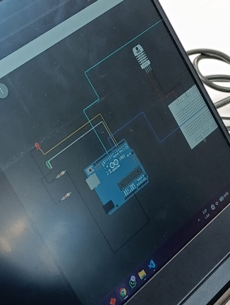

Mi compañero Marco Antonio se encargó de armar las conexiones del diagrama para el prototipo basándose del diagrama que se realizó anterior mente. Se siguió todas las líneas que estaban en el diagrama y le dio una última revisada para que no le hiciere falta ninguna conexión o le faltaran concesiones por conectar
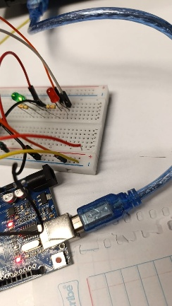

El siguiente compañero Gael Pesina se encargó de realizar la programación y el programa en la aplicación Arduino también estuvo analizando las conexione realizadas por el compañero Marco Antonio para la guía de los puertos y hacer el programa.
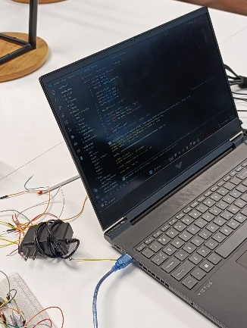

El siguiente compañero Armando realizo la prueba del prototipo y que esté funcionando correctamente que no haya fallas y, mostrado de cómo funciona
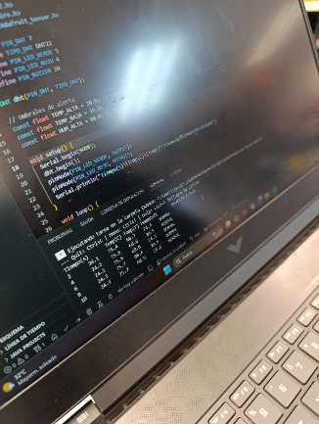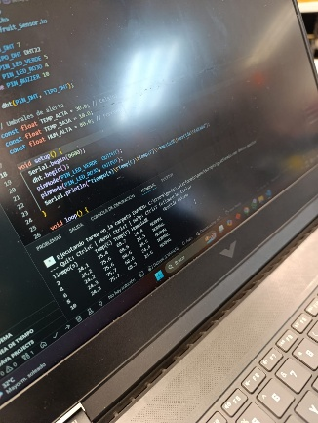

Su servidor Saqueo ramos me encargue de documentar cada parte del proyecto y los pasos que se llevaron acabo para la realización del Examen P2 en equipo mientras yo documentaba mi equipo trabajaba para realizar todo y que el funcionamiento sea optimo para aprobar cada paso que se necesito llevar acabo en el examen .

